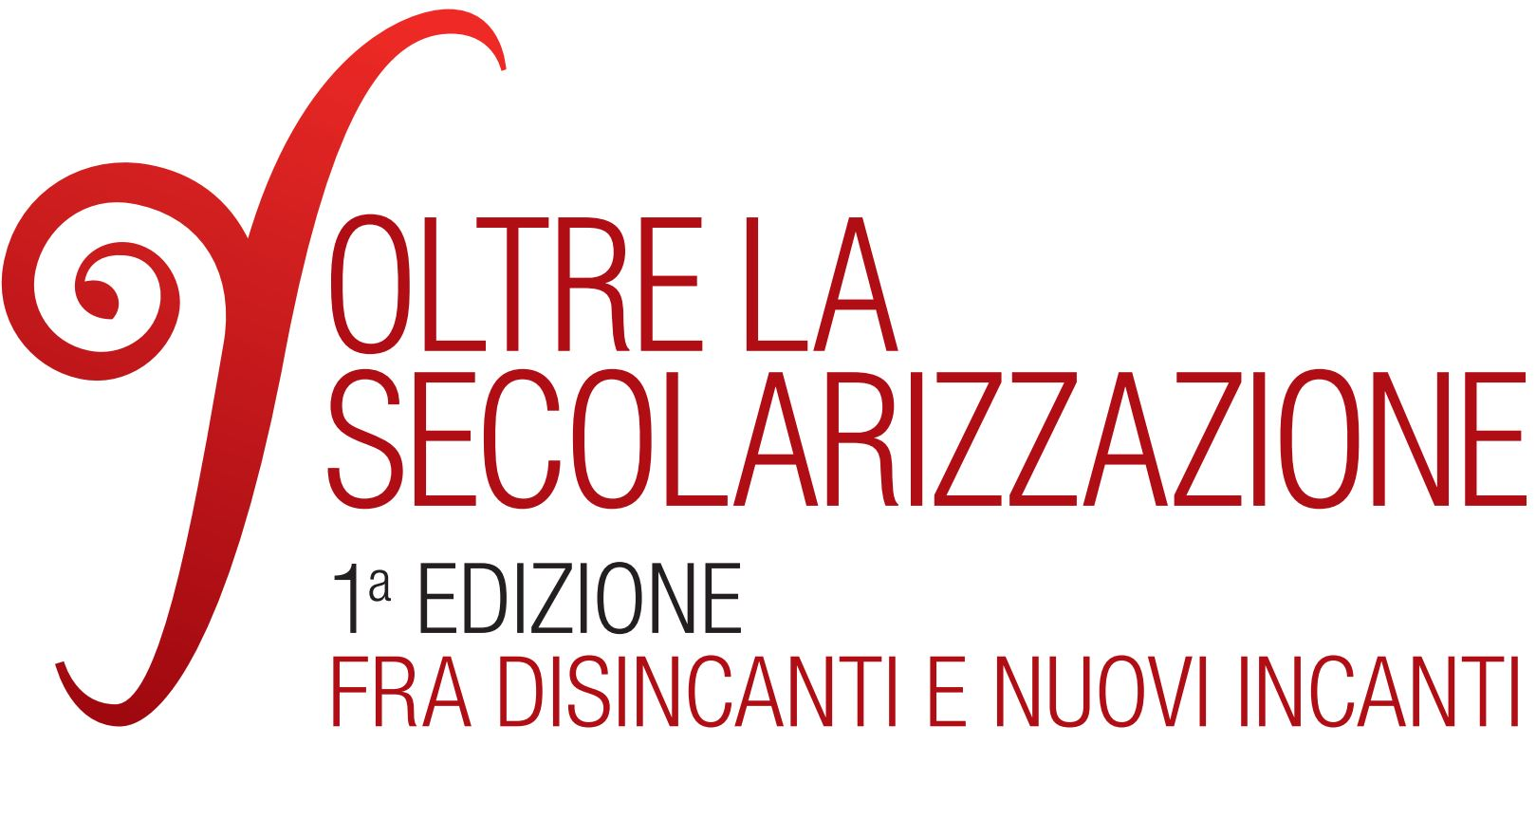

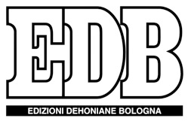


“Oltre la secolarizzazione. Fra disincanti e nuovi incanti”
A Trento un Festival promosso da ISSR Guardini (Diocesi) con Edizioni Dehoniane (Bologna). Aprono Cacciari e Riccardi

Venerdì 23 e sabato 24 ottobre appuntamenti al Museo delle Scienze
e al Castello del Buonconsiglio. Altri nomi di spicco: Filoramo, Diotallevi, Costa, Bignardi, Stoeckl, Dalpiaz. Posti limitati in sala, diretta streaming

Comunicato stampa n° 45/20 Trento, 16 ottobre 2020

Il filosofo Massimo Cacciari e lo storico Andrea Riccardi, fondatore della Comunità di Sant'Egidio, saranno tra i protagonisti del Festival "Oltre la secolarizzazione" nella sua prima edizione "Fra disincanti e nuovi incanti", in programma a Trento venerdì 23 e sabato 24 ottobre, per iniziativa dell'Istituto Superiore di Scienze Religiose Romano Guardini (Diocesi di Trento) e delle Edizioni Dehoniane Bologna (EDB).
Al centro della riflessione - una decina i relatori, divisi tra Museo delle Scienze e Castello del Buonconsiglio - il fenomeno religioso, la sua manifestazione e la sua incidenza nell’attuale contesto storico, politico, sociale, partendo da un inquadramento europeo, per giungere ai riflessi sulle comunità territoriali.

Venerdì 23 ottobre alle ore 18.00, nella sede del Museo delle Scienze di Trento, Massimo Cacciari e Andrea Riccardi terranno due distinte lezioni sull'Europa esaminando, in particolare, l'impatto sociale del fenomeno religioso.

Il giorno seguente, sabato 24, dalle ore 9.00 alle 13.00, nel Castello del Buonconsiglio, sono in programma due tavole rotonde. La prima, dal titolo "Post-secolarizzazione. Il ritorno del Dio respinto", vedrà a confronto Paolo Costa, ricercatore della Fondazione Bruno Kessler di Trento; Luca Diotallevi, professore ordinario di Sociologia all'Università di Roma Tre e Kristina Stoeckl, professoressa ordinaria di Sociologia presso l'Università di Innsbruck. Modera Cinzia Toller (TGR Trento).
A seguire, altro stimolante confronto con Paola Bignardi, membro del Comitato esecutivo dell’Istituto Toniolo e già presidente di Azione Cattolica; Giovanni Filoramo, professore ordinario di Storia del Cristianesimo all'Università di Torino e Presidente del Centro di Scienze delle religioni presso lo stesso Ateneo e il sociologo p. Giovanni Dalpiaz, priore dell'eremo San Giorgio a Bardolino. Modera: Alessandro Zaccuri (Avvenire – TV2000).

«Proporre di andare “oltre la secolarizzazione”, come abbiamo titolato il Festival – motiva don Stefano Zeni, direttore dell’ISSR Guardini –, significa offrire un’occasione di pensiero e di confronto sul ruolo delle religioni nei nuovi scenari sociali, culturali e antropologici. I processi di radicale trasformazione a livello demografico, politico, economico e tecnologico pongono domande nuove alle persone e alle comunità in relazione al loro legame con la dimensione religiosa”. Domande che prova a concretizzare Michele De Lillo, direttore generale del CED, che gestisce il marchio di EDB: «Il senso del religioso può aiutare tutti noi a riconoscere nell’Europa una comunità di destino? A ritrovare un legame tra “individuo” e “comunità”? Ad orientarci nella terra nuova della post secolarizzazione? A dare nuova vitalità ad una democrazia sempre meno partecipata? Ad attenuare il senso di una convivenza che rischia di essere un insieme di solitudini?».
«L' idea di un confronto aperto e approfondito sulle sfide e le opportunità che questo "cambiamento d'epoca" apre per l'esperienza religiosa – argomenta don Andrea Decarli, delegato per l’Area Cultura della Diocesi di Trento –, è quanto mai opportuna anche per la nostra Chiesa, impegnata in un cammino di rinnovamento missionario, per essere Chiesa in uscita, capace di offrire il proprio contributo alla costruzione di quella fraternità universale a cui ci ha recentemente richiamato papa Francesco con la sua enciclica».
«Pensiamo che Trento, soprattutto una volta scongiurata la pandemia, possa essere – chiosa don Zeni – il luogo adatto per proseguire anche nei prossimi anni questa riflessione. Lo è per la sua storia di terra di confine non solo geografico e per gli investimenti in conoscenza che da decenni la comunità locale ha messo al centro delle proprie strategie di futuro».

NOTE ORGANIZZATIVE

A causa dell’emergenza Covid, I posti in sala saranno limitati, con obbligo di prenotazione gratuita all'indirizzo internet https://www.dehoniane.it/eventi/trento-festival-oltre-la-secolarizzazione-fra-disincanti-e-nuovi-incanti. È sufficiente compilare il format e presentare mail di conferma all'ingresso.
Tutti gli appuntamenti del Festival “Oltre la secolarizzazione” saranno trasmessi in diretta streaming video sui seguenti canali YouTube:
- Diocesi di Trento: (https://www.youtube.com/channel/UCSqoz6UYQ6-Bird_WFVOGjw)
- EDB: (https://www.youtube.com/channel/UCwyPGQktRUtfKYgMedEQqWA).

OLTRE LA SECOLARIZZAZIONE - PROGRAMMA COMPLETO

Venerdì 23 ottobre – ore 18.00 “L'EUROPA”

- Lectio Magistralis di Massimo Cacciari dal titolo L'identità europea. Alla ricerca dell'ubi consistam.
- Lectio Magistralis di Andrea Riccardi dal titolo Europa e cristianesimo.

Location: Muse (Museo della Scienza) - Trento (posti 70)

Sabato 24 ottobre

Ore 09.00 POST-SECOLARIZZAZIONE: IL RITORNO DEL DIO RESPINTO
Tavola rotonda con Paolo Costa, Luca Diotallevi, Kristina Stoeckl (moderatrice Cinzia Toller)

Ore 11.00 IL PLURALE DI NOI. RIPENSARE LA COMUNITA' OLTRE LA LOGICA DEGLI INTERESSI
Tavola rotonda con Paola Bignardi (online), Giovanni Filoramo, p. Giovanni Dalpiaz (moderatore Alessandro Zaccuri).

Location: Castello del Buonconsiglio – Trento (posti 50)

